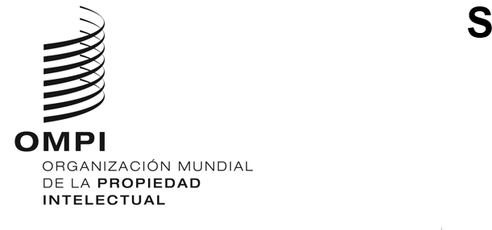
A/64/12
ORIGINAL: INGLÉS
FECHA: 7 DE JULIO DE 2023
Asambleas de los Estados miembros de la OMPI
Sexagésima cuarta serie de reuniones
Ginebra, 6 a 14 de julio de 2023
PROPUESTA DEL GRUPO DE PAÍSES DE AMÉRICA LATINA Y EL CARIBE (GRULAC) SOBRE LA COMPOSICIÓN DEL COMITÉ DE COORDINACIÓN DE LA OMPI
presentada por el Grupo de Países de América Latina y el Caribe (GRULAC)
En una comunicación a la Secretaría recibida el 7 de julio de 2023, el Grupo de Países de América Latina y el Caribe (GRULAC) presentó la propuesta adjunta en el marco del punto 7 del orden del día, “Composición del Comité de Coordinación de la OMPI y de los comités ejecutivos de la Unión de París y la Unión de Berna”.
[Sigue el Anexo]

PROPUESTA DEL GRUPO DE PAÍSES DE AMÉRICA LATINA Y EL CARIBE SOBRE LA COMPOSICIÓN DEL COMITÉ DE COORDINACIÓN DE LA OMPI Y LA ASIGNACIÓN DE LAS PLAZAS VACANTES
Antecedentes:
- De conformidad con los artículos 8.1)a) y 11.9)a) del Convenio de la OMPI, el Comité de Coordinación está formado por los siguientes Estados miembros:
    - Los Estados miembros parte en el Convenio de la OMPI que sean a su vez miembros del Comité Ejecutivo de la Unión de París o del Comité Ejecutivo de la Unión de Berna o de ambos comités ejecutivos.
    - Un cuarto de los Estados miembros parte en el Convenio de la OMPI que no son miembros de ninguna de las Uniones administradas por la Organización y que son designados por la Asamblea de la OMPI.
    - Suiza, como Estado miembro en cuyo territorio tiene su sede la OMPI.
- En el artículo 14.4) del Convenio de París y en el artículo 23.4) del Convenio de Berna se establece que en la elección de los miembros de los comités ejecutivos se tendrá en cuenta la distribución geográfica equitativa y la necesidad de que todos los países que sean parte de los acuerdos particulares establecidos en relación con la Uniones figuren entre los países que compongan los comités ejecutivos.
- Debido a la adhesión de 24 Estados miembros a las Uniones de París y de Berna desde 2011, el Comité de Coordinación dispone actualmente de un total de 90 plazas, de las cuales solo se han asignado 83 debido a la falta de consenso entre los Estados miembros sobre la mejor manera de asignar las plazas vacantes, que actualmente ascienden a 7. A ese respecto, el GRULAC recuerda que es uno de los tres grupos regionales que no ha recibido ninguna plaza adicional en el Comité de Coordinación desde 2001.
- El GRULAC reafirma lo establecido en el artículo 14.4) del Convenio de París y el artículo 23.4) del Convenio de Berna y está convencido de que en el Comité de Coordinación y en la asignación de sus plazas vacantes debe aspirarse a una distribución geográfica equitativa.
- El GRULAC está convencido de que, en el contexto del multilateralismo, una distribución geográfica equitativa significa atribuir equitativamente la capacidad de decisión y la influencia entre todos y cada uno de los grupos regionales en la OMPI, de forma que exista un equilibrio entre ellos. En ese sentido, la asignación de plazas vacantes en el Comité de Coordinación debería contribuir a reducir los desequilibrios existentes.
- Asimismo, el GRULAC está convencido de que una distribución geográfica equitativa así va en beneficio de la Organización, ya que favorece el diálogo y el consenso en la toma de decisiones.
- En ese sentido, el GRULAC considera que la distribución actual de plazas del Comité de Coordinación dista mucho de ser equitativa desde el punto de vista geográfico, y que una asignación de sus plazas vacantes basada en el tamaño relativo de los grupos regionales también dista mucho de ser equitativa, ya que a largo plazo dará lugar a desequilibrios en la capacidad de decisión y en la influencia a favor de los grupos regionales que cuentan con más miembros en sus filas.
El GRULAC propone:
que la composición del Comité de Coordinación y la asignación de sus plazas vacantes reflejen una distribución geográfica equitativa, de forma que se atribuya de forma justa la capacidad de decisión y la influencia en la OMPI entre todos y cada uno de los grupos regionales, aminorando los desequilibrios existentes y fomentando el diálogo y el consenso en la toma de decisiones.
[Fin del Anexo y del documento]

